**Giới thiệu công cụ kiểm thử tự động Selenium.**

**Đầu tiên, Selenium là một nguyên tố hóa học với số nguyên tử 34 và ký hiệu hóa học Se. Nó là một phi kim, về mặt hóa học rất giống với lưu huỳnh. Từ Selenium xuất phát từ tiếng hy lạp “selene”, có nghĩa là mặt trăng. Cách đặt tên trên có liên quan đến sự phản quang của Selenium được nhân lên khoảng 1000 lần khi Selenium được đưa từ bóng tối ra ánh sáng mặt trời….**

**Hi… Just joking…..**

**[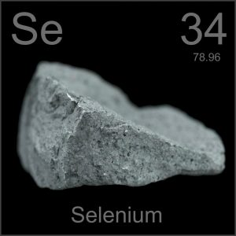](http://vntesters.com/wp-content/uploads/2013/07/Selenium.jpg)**

**Selenium là một công cụ kiểm thử phần mềm tự động, được phát triển bởi ThoughtWorks từ năm 2004 với tên ban đầu là JavaScriptTestRunner. Đến năm 2007, tác giả Jason Huggins rời ThoughtWorks và gia nhập Selenium team, một phần của Google và phát triển thành Selenium như hiện nay.**

**Về cấu trúc thì Selenium có 4 phần**

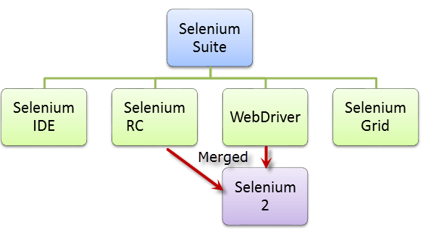

**Selenium IDE (Integrated Development Environment) là một công cụ cho phép chúng ta Record/Playback một test script. Đây là một add-on hỗ trợ cho FireFox. Chúng ta chỉ có thể Record trên trình duyệt FireFox, nhưng bù lại, chúng ta có thể Playback trên các trình duyện khác như là IE, Chrome….**

**Selenium Gird là một hệ thống hỗ trợ người dùng thực thi test script trên nhiều trình duyệt một cách song song mà không cần phải chỉnh sửa test script.**

**Selenium RC, Selenium WebDriver là một thư viện cho phép chúng ta lập trình (scripting) test script trên các ngôn ngữ lập trình khác nhau như Python, Java, C#, Ruby.**

**Các đặc điểm của Selenium**

1. **Mã nguồn mở. Phải nói điểm này là điểm mạnh nhất của Selenium khi so sánh với các test tool khác. Vì là mã nguồn mở nên chúng ta có thể sử dụng mà không phải lo lắng về phí bản quyền hay thời hạn sử dụng.**
2. **Cộng đồng hỗ trợ. Vì là mã nguồn mở nên Selenium có một cộng đồng hỗ trợ khá mạnh mẽ. Bên cạnh đó, Google là nơi phát triển Selenium nên chúng ta hoàn toàn có thể yên tâm về sự hổ trợ miễn phí khi có vấn đề về Selenium. Tuy nhiên, đây cũng là một điểm yếu của Selenium. Cơ bản vì là hàng miễn phí, cộng đồng lại đông nên một vấn đề có thể nhiều giải pháp, và có thể một số giải pháp là không hữu ích. Mặc khác, chúng ta không thể hối thúc hay ra deadline cho sự hỗ trợ.**
3. **Selenium hỗ trợ nhiều ngôn ngữ lập trình.**
4. **Selenium hỗ trợ chạy trên nhiều OS khác nhau với mức độ chỉnh sửa script hầu như là không có. Thực sự thì điều này phụ thuộc phần lớn vào khả năng viết script của chúng ta.**
5. **Chạy test case ở backround. Khi chúng ta thực thi một test scrpit, chúng ta hoàn toàn có thể làm việc khác trên cùng một PC. Điều này hỗ trợ chúng ta không cần tốn quá nhiều tài nguyên máy móc khi chạy test script.**
6. **Không hỗ trợ Win app. Selenium thực sự chỉ hỗ trợ chúng ta tương tác với Browser mà không hỗ trợ chúng ta làm việc với các Win app, kể cả Win dialog như Download/Upload – ngoại trừ Browser Alarm. Vậy nên, để xử lý các trường hợp cần tương tác với hệ thống hay một app thứ ba, chúng ta cần một hay nhiều thư viện khác như AutoIt hay Coded UI.**